# Лабораторная работа №5

# Сравнение векторной и растровой графики на примере работы в Adobe Photoshop и Adobe Illustrator

**Задание 1**

В обоих графических редакторах создать документ размером 1000х1000 px с одинаковым цветовым режимом RGB.

Photoshop: Illustrator:

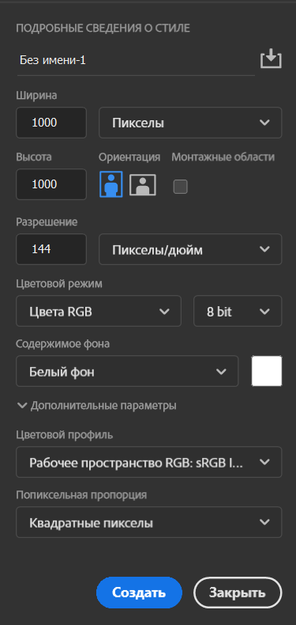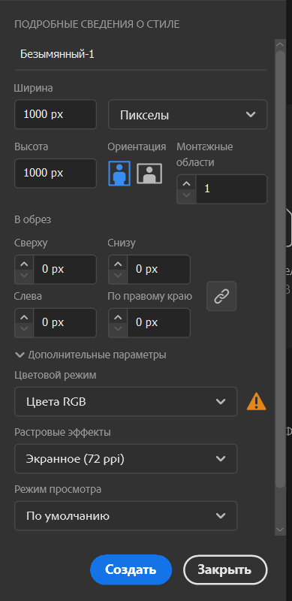

В Adobe Illustrator с помощью инструмента ПРЯМОУГОЛЬНИК создать квадрат размером 750х750 px и толщиной абриса 1 pt. Разместить по центру документа. Проанализировать, какие функциональные элементы есть у фигуры.

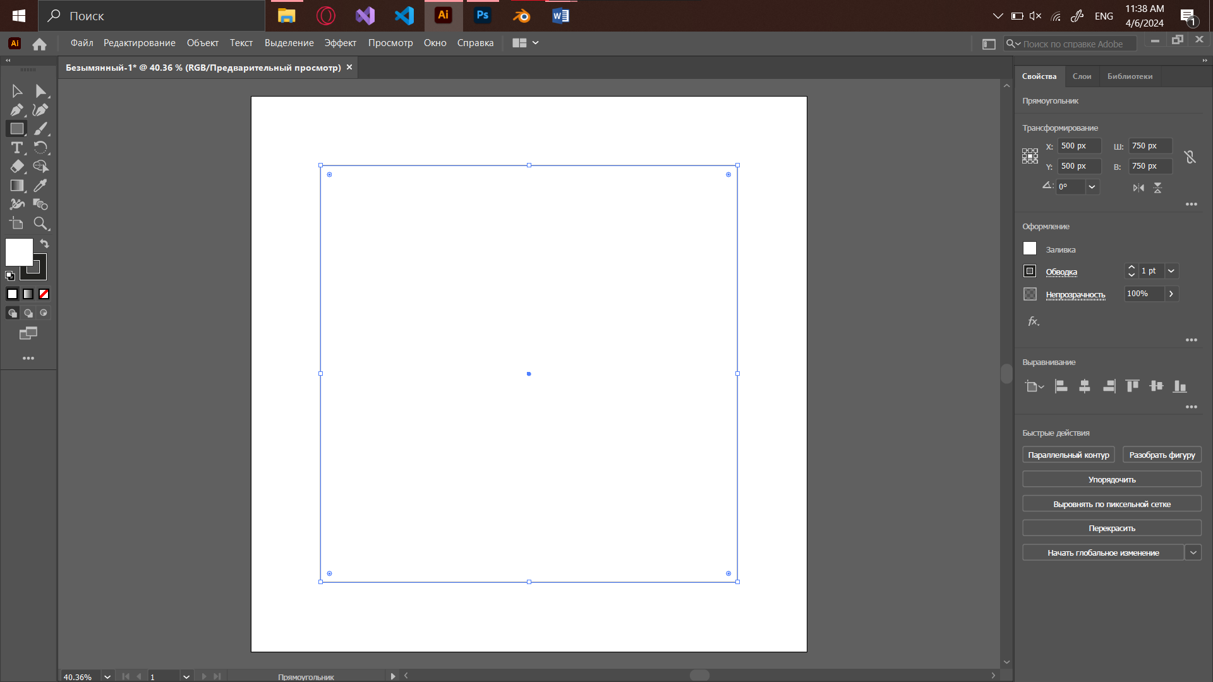

Функциональные элементы: опорная точка, контур, линия и точка пересечения, точка центра и точка сглаживания углов.

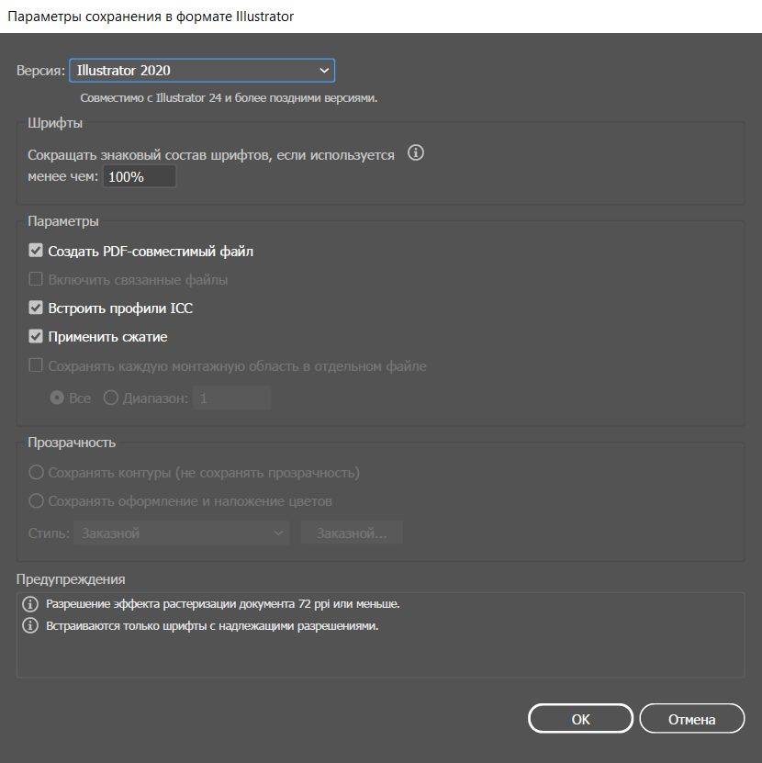

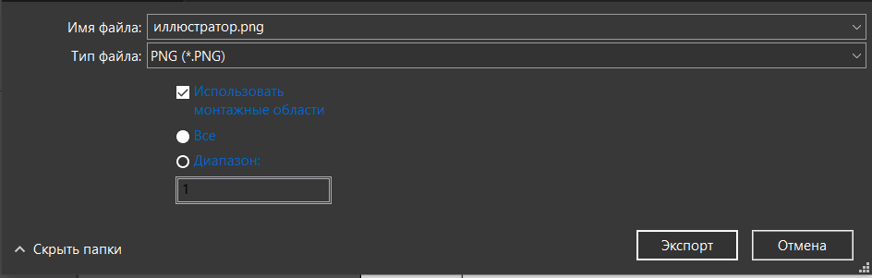

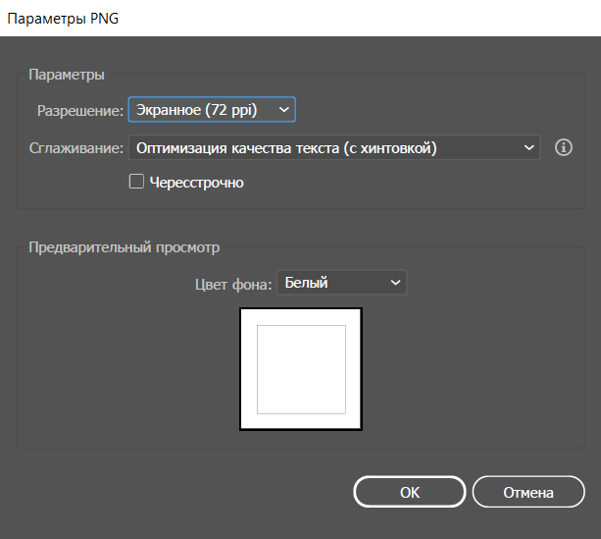

В Adobe Photoshope с помощью инструмента ПРЯМОУГОЛЬНАЯ ОБЛАСТЬ на отдельном слое создайте квадрат размером 750x750 px (чтобы установить размер выделяемой области, необходимо выбрать свойство СТИЛЬ – ЗАДАННЫЙ РАЗМЕР). Разместите выделенную область по центру.

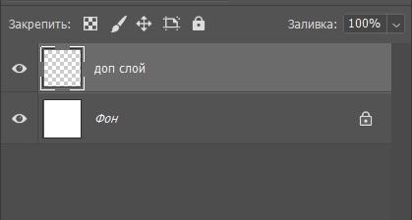

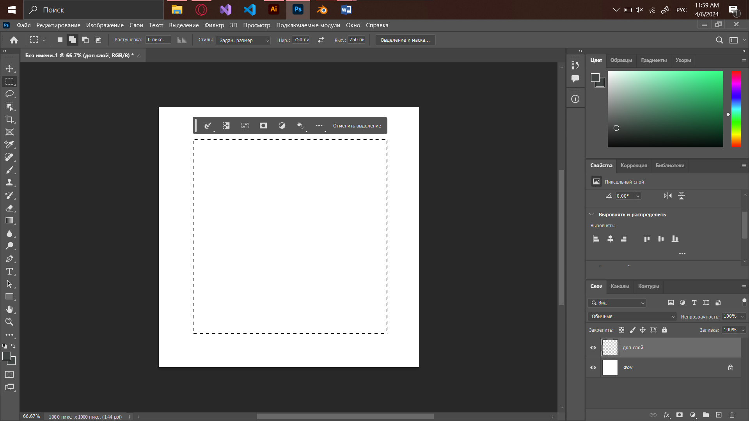

Выполните обводку выделенной области (меню РЕДАКТИРОВАНИЕ – ВЫПОЛНИТЬ ОБВОДКУ). Ширина – 1 px, цвет – черный.

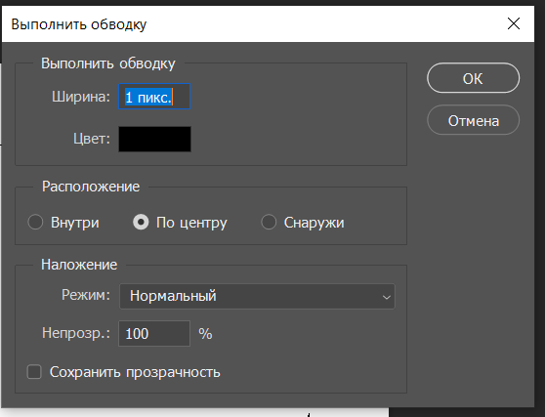

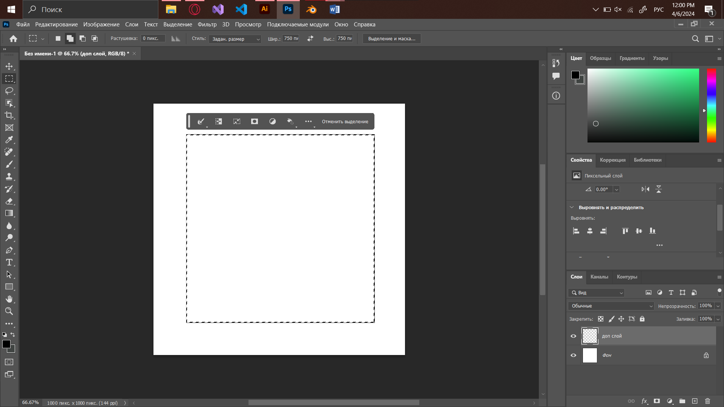

Затем снимите выделение (Ctrl/Cmd + D).

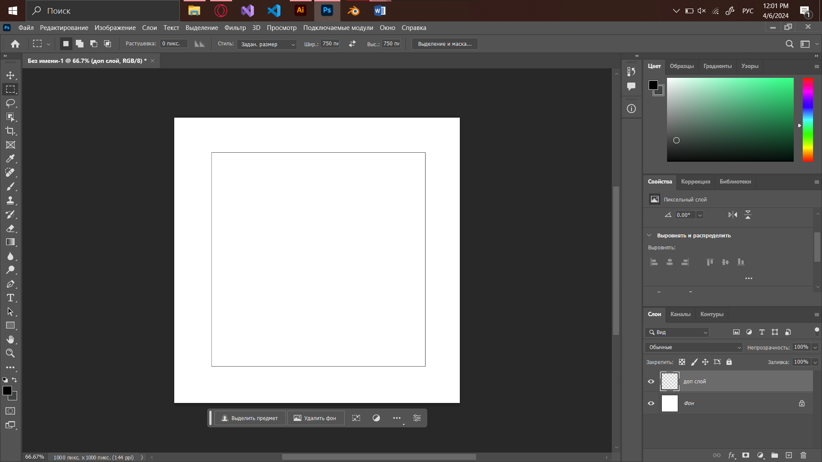

Сохранить в форматах .PSD и .PNG без прозрачности.

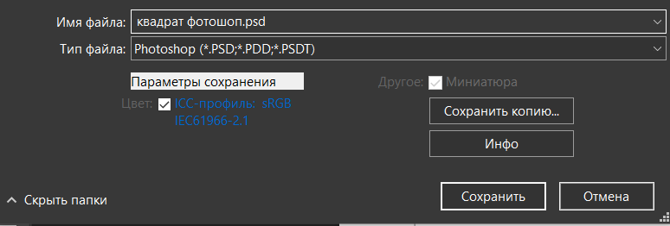

Сравнить полученные файлы между собой.

